# Prototípus koncepciója

## Változás hatása a modellre

*A megrendelő által igényelt változások a következők voltak:*

* *A munkások bár több ládát is eltolhatnak egyszerre, minden munkás rá jellemző erővel tol. Ha a ládák együttes tapadási súrlódási ereje ennél nagyobb, akkor a tolás nem sikerül.*
* *A padlóra különböző kenőanyagokat tehetnek a munkások: olajat, amitől csúszósabb lesz (csökken a tapadása) és mézet, amitől ragacsos (nő a tapadása).*

Megoldásunkban minden entitás rendelkezik egy rá jellemző tömeggel, ill. minden mező rendelkezik egy rá jellemző tapadási faktorral. A tapadási faktor alapállapotban 1.0. Ha a tapadási faktor ennél nagyobb, az mézet reprezentál a mezőn, ha ennél kisebb, az olajat.

Toláskor a munkás kiindulási erejével tol, ami mezőnként csökken a mezőn lévő entitás tömegének és a mező tapadási faktorának szorzatával. Ha a lánc utolsó entitásának megtolása utána a munkás csökkentett ereje nem negatív, az azt jelenti, hogy sikerült a tolás, ellenkező esetben nem sikerült.

Az osztálydiagramon nem volt szükséges felvenni új osztályt, egyetlen enumerációval, valamint metódusokkal és attribútumokkal bővítettük csak.

### Módosult osztálydiagram

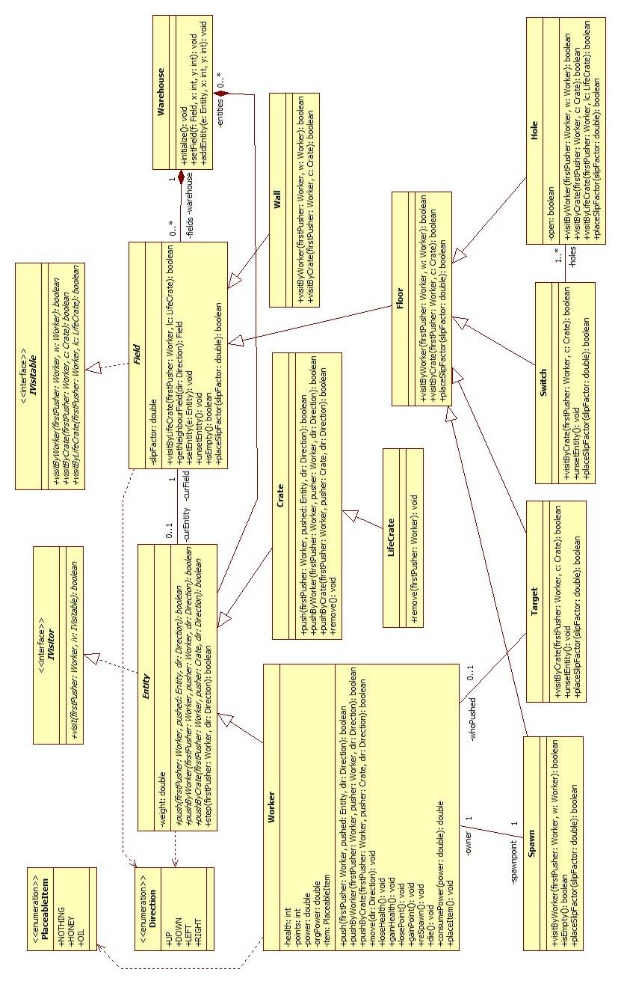

### Új vagy megváltozó metódusok

#### Field

* **boolean placeSlipFactor(double slipFactor):** Egy entitás próbálja megváltoztatni egy mező tapadását. 1.0-nál nagyobb érték esetén a mező tapad (méz lesz rajta), 1.0-nál kisebb érték esetén a mező csúszik (olaj lesz rajta). Az anyag a mezőről folyamatosan párolog, így a tapadási tényező az idő múlásával 1.0-hoz tart. Ha a tapadási tényező 1.0, a mezőről eltűnik az anyag és a rajta lévő entitás tapadási súrlódási erejét nem befolyásolja többé. Nem minden mezőnek változtatható meg a tapadási tényezője, így a művelet igazzal tér vissza, ha sikerült a változtatás, egyébként pedig hamissal.

#### Floor

* **boolean placeSlipFactor(double slipFactor):** Egy entitás próbálja megváltoztatni egy padló tapadását. Ez lehetséges, így a művelet igazzal tér vissza.

#### Spawn

* **boolean placeSlipFactor(double slipFactor):** Egy entitás próbálja megváltoztatni egy kiindulási hely tapadását. A művelet hamissal tér vissza, mert ez nem lehetséges.

#### Target

* **boolean placeSlipFactor(double slipFactor):** Egy entitás próbálja megváltoztatni egy előírt hely tapadását. A művelet hamissal tér vissza, mert ez nem lehetséges.

#### Switch

* **boolean placeSlipFactor(double slipFactor):** Egy entitás próbálja megváltoztatni egy kapcsoló tapadását. A művelet hamissal tér vissza, mert ez nem lehetséges.

#### Hole

* **boolean placeSlipFactor(double slipFactor):** Egy entitás próbálja megváltoztatni egy lyuk tapadását. A művelet hamissal tér vissza, mert ez nem lehetséges.

#### Worker

* **double consumePower(double power):** A munkás ereje az átvett értékkel csökken, mivel éppen próbál valamit eltolni. A művelet a munkás csökkentett erejét adja vissza, melynek negatív volta jelzi, hogy a munkásnak nincs elég ereje a toláshoz.
* **void placeItem():** A munkás megpróbálja letenni a nála lévő dolgot arra a mezőre, amin jelenleg tartózkodik.

### Szekvencia-diagramok

#### Munkás-láda-láda

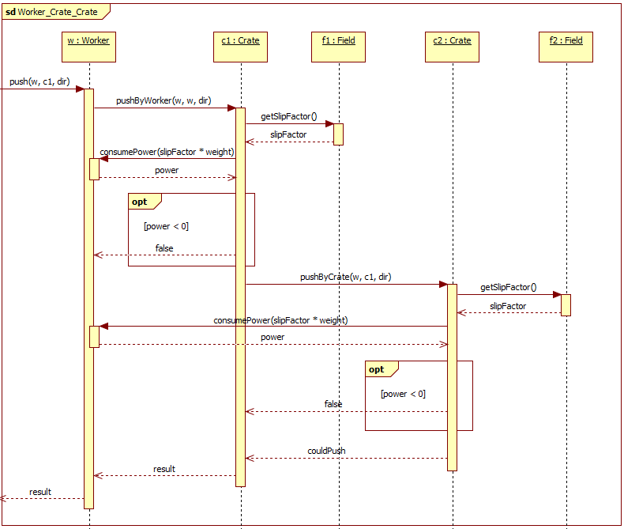

*A munkás adott erőjével megpróbálja eltolni a ládát. Ekkor a láda a saját tömegéből és a mező csúszási faktorából kiszámolt erővel csökkenti a munkás tolóerejét. Ha az így csökkent erő nemnegatív, akkor a munkásnak van ereje eltolni a ládát. A második láda eltolása hasonlóan történik, azzal a különbséggel, hogy itt az első láda által csökkentett erő szerepel, mint tolási elő, így ez csökken tovább. Ha a második csökkentés után a munkás ereje negatív lenne, az azt jelentené, hogy két láda eltolására már nincs elég ereje, így természetesen az egész láncot sem tudná eltolni.*

#### Munkás-láda-munkás-láda

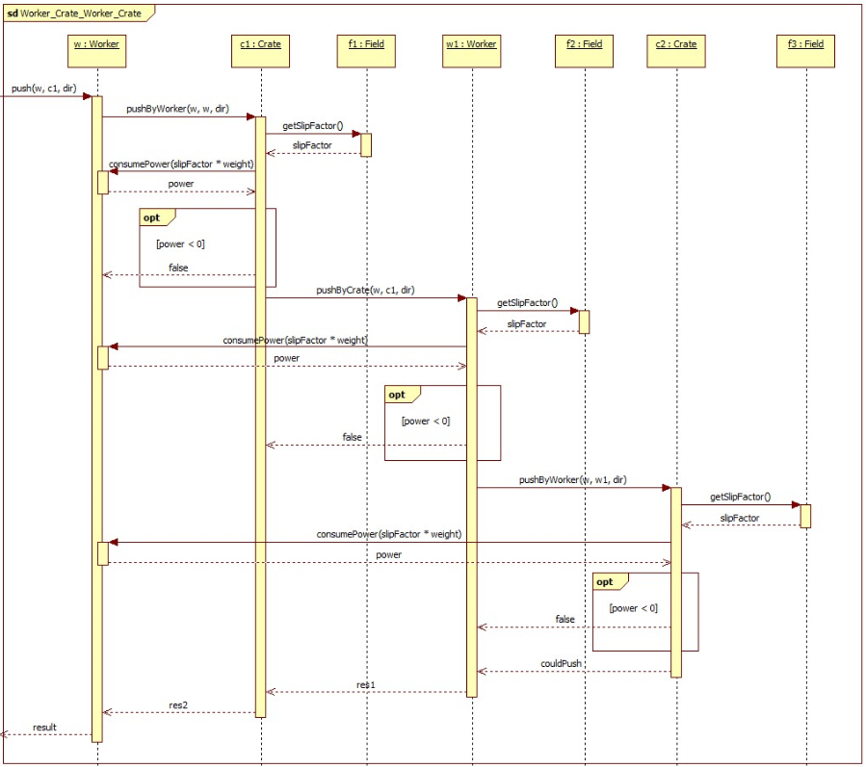

*Az előzővel analóg módon történik a munkás eltolása. A munkásnak is van tömege, így az ő eltolásához is erő kell. (Természetesen munkást továbbra is csak láncban tolhatunk, a közvetlen tolás erőtől függetlenül nem lehetséges).*

## Prototípus interface-definíciója

### Az interfész általános leírása

Az interfész csak a szabványos bemenetről fogad parancsokat, és a szabványos kimenetre írja ki az esetleges kimenetet. Ezáltal terminálból is használható, valamint az elkészítendő tesztelő segédprogram segítségével átirányítható a ki- és bemenet fájlokra, így van mód automatikus tesztelésre, előre elkészített teszteseteket felhasználva. A tesztesetek a prototípusnak adandó parancsok sorozatából, valamint az adott sorozatra adandó helyes kimenet található. A tesztek sikeresek, ha a valós, és a leírt elvárt kimenet megegyezik.

### Bemeneti nyelv

**STEP <player index> <direction>**

**Leírás:** A ‘player index’-edik játékosnak ad ki mozgási utasítást.

**Opciók:** *player index*: A játékos sorszáma [1 - 4].

*direction*: A lépés iránya L, R, U D mint Left, Right, Up, Down.

**PLACE <player index>**

**Leírás:** A ‘player index’-edik játékost utasítja a nála levő tárgy (méz/olaj) lerakására.

**Opciók:** *player index*: A játékos sorszáma [1 - 4].

**WAIT <time>**

**Leírás:** A további parancsok futtatása előtt vár egy bizonyos időt. Az aszinkron interakciók teszteléséhez szükséges.

**Opciók:** *time*: A várakozandó idő milliszekundumban.

**SAVE <name>**

**Leírás:** Elmenti a futás aktuális állapotát egy bizonyos néven.

**Opciók:** *name*: A mentés neve, ahogy később hivatkozni tudunk rá.

**LOAD <name>**

**Leírás:** Betölt egy korábban mentett futási állapotot.

**Opciók:** *name*: A hivatkozott korábbi állapot neve.

**LEVEL <name>**

**Leírás:** Betölt egy adott nevű pályát.

**Opciók:** *name*: A betöltendő pálya neve.

**LISTLEVELS**

**Leírás:** Kilistázza az elérhető pályákat.

**Opciók:** *-*

**LISTSAVES**

**Leírás:** Kilistázza az elérhető mentett futási állapotokat.

**Opciók:** *-*

**SWITCHINFO <switch_xy>**

**Leírás:** Megadja egy kapcsoló állapotát.

**Opciók:** *switch_xy:* A kapcsoló x és y koordinátája, vesszővel elválasztva.

**HOLEINFO <switch_xy>**

**Leírás:** Megadja egy kapcsolóhoz tartozó lyukak állapotát.

**Opciók:** *switch_xy:* A kapcsoló x és y koordinátája, vesszővel elválasztva.

**PLAYERINFO <player index> <type>**

**Leírás:** A ‘player index’-edik játékosról szolgáltat valamilyen státusz-információt.

**Opciók:** *player index*: A játékos sorszáma [1 - 4].

*type*: HP (a munkás életereje), PTS (a munkás pontjainak száma), ITEM (a munkásnál lévő letehető dolog).

**CNT <option>**

**Leírás:** A munkásokról és a ládákról szolgáltat számszerű adatokat.

**Opciók:** *option:* WA (az életben lévő munkások száma), WD (a halott munkások száma), C (a ládák száma), CR (az előírt helyen lévő ládák száma), CW (az előírt helyen nem lévő ládák száma), CS (a nem mozgatható ládák száma).

*A pályák a “Tiled” nevű program JSON kimenetű file formátumában vannak tárolva méghozzá 2 rétegen, egy mező és egy entitás rétegen.*

### Kimeneti nyelv

A kimeneti nyelv minden parancsa elé rakható egy NOT, amivel jelezzük hogy a bizonyos dologtól elvárjuk hogy az NE legyen (viszont ekkor már ugyanarra a parancsra valaminek az igazát nem tudjuk már vizsgálni).

**STEP:**

* STEP_OK <player index>
* STEP_FAIL <player index>

**PLACE:**

* PLACE_OK <player index>
* PLACE_FAIL <player index>

**SAVE/LOAD/LEVEL:**

* (SAVE/LOAD/LEVEL)_SUCCESS <name>
* (SAVE/LOAD/LEVEL)_FAIL <name>

**LISTLEVELS/LISTSAVES:**

* (LEVELS/SAVES){ <összes file név vesszővel elválasztva idézőjelek közt>}

**SWITCHINFO:**

* ACTIVE <switch_xy>
* NOT_ACTIVE <switch_xy>

**HOLEINFO:**

* OPEN <switch_xy>
* CLOSED <switch_xy>

**PLAYERINFO:**

* PLAYER_(HP/PTS/ITEM) <player index>, <a kérdezett dolog>
* kérdezett dolog HP, PTS-re szám, ITEM-re ‘H’ ha méz, ‘O’ ha olaj, ‘N’ ha semmi

**CNT:**

* (WA/WD/C/CR/CW/CS) <number>

## Összes részletes use-case

|  |  |
| --- | --- |
| **Use-case neve** | **STEP** |
| **Rövid leírás** | Lépteti a megadott játékos dolgozóját a megadott irányba. |
| **Aktorok** | Tesztelő |
| **Forgatókönyv** | A megadott dolgozó a megadott irányba lép, és lehetőség szerint akár egy komplexebb lépési vagy tolási szekvenciát is végrehajthat annak érdekében, hogy a megadott irányban lévő mezőre kerüljön. A lépés vagy sikerül, vagy nem. |

|  |  |
| --- | --- |
| **Use-case neve** | **PLACE** |
| **Rövid leírás** | A játékos dolgozója mézet vagy olajat rak a padlóra. |
| **Aktorok** | Tesztelő |
| **Forgatókönyv** | A kiválasztott dolgozó a nála lévő tárgyat elhelyezi a padlón, amin tartózkodik. Ennek a hatása akkor érvényesül, amikor a dolgozó lelép a mezőről, akár mert magától lép vagy mert eltolják onnan. |

|  |  |
| --- | --- |
| **Use-case neve** | **WAIT** |
| **Rövid leírás** | Adott ideig várakoztatja a programot. |
| **Aktorok** | Tesztelő |
| **Forgatókönyv** | A parancs beütését követően a sorba következő parancsok csak azután futnak le, hogy a visszaszámláló letelik. A korábban bevitt parancsok hatása továbbra is érvényes és szabadon változtathatják a futás kimenetét. |

|  |  |
| --- | --- |
| **Use-case neve** | **SAVE** |
| **Rövid leírás** | A futás állapotát elmenti egy megadott fájlnéven. |
| **Aktorok** | Tesztelő |
| **Forgatókönyv** | A megadott fájlnéven lementésre kerül a futás aktuális állapota, ahonnan az később visszatölthető. |

|  |  |
| --- | --- |
| **Use-case neve** | **LOAD** |
| **Rövid leírás** | Beölt egy korábban elmentett futási állapotot. |
| **Aktorok** | Tesztelő |
| **Forgatókönyv** | A parancs betölti a megadott néven található mentett futást és lehetővé teszi annak folytatását, ha az létezik, ellenkező esetben hibaüzenetet dob. |

|  |  |
| --- | --- |
| **Use-case neve** | **LEVEL** |
| **Rövid leírás** | Betölt egy pályát a megadott néven. |
| **Aktorok** | Tesztelő |
| **Forgatókönyv** | A parancs betölti a megadott néven található pályát, ha az létezik, ellenkező esetben hibaüzenetet dob. |

|  |  |
| --- | --- |
| **Use-case neve** | **LISTLEVELS** |
| **Rövid leírás** | Kilistázza az elérhető pályákat. |
| **Aktorok** | Tesztelő |
| **Forgatókönyv** | Kilistázza a konzolra az elérhető pályákat, ha vannak. |

|  |  |
| --- | --- |
| **Use-case neve** | **LISTSAVES** |
| **Rövid leírás** | Kilistázza az elérhető korábban elmentett futási állapotokat. |
| **Aktorok** | Tesztelő |
| **Forgatókönyv** | Kilistázza a konzolra az elérhető korábban elmentett futási állapotokat, ha vannak. |

|  |  |
| --- | --- |
| **Use-case neve** | **SWITCHINFO** |
| **Rövid leírás** | Megadja egy kapcsoló állapotát. |
| **Aktorok** | Tesztelő |
| **Forgatókönyv** | Megadja egy kapcsoló állapotát, azaz, hogy egy kapcsolón tartózkodik-e jelenleg láda vagy sem. |

|  |  |
| --- | --- |
| **Use-case neve** | **HOLEINFO** |
| **Rövid leírás** | Megadja egy kapcsolóhoz tartozó lyukak állapotát. |
| **Aktorok** | Tesztelő |
| **Forgatókönyv** | Megadja egy kapcsolóhoz tartozó lyukak állapotát, azaz, hogy egy kapcsolóhoz tartozó lyukak nyitva vagy csukva vannak-e. |

|  |  |
| --- | --- |
| **Use-case neve** | **PLAYERINFO** |
| **Rövid leírás** | Megadja egy játékos állapotát. |
| **Aktorok** | Tesztelő |
| **Forgatókönyv** | Lekérdezhető egy játékos állapota, azaz az életereje, a pontjainak a száma, valamint az éppen nála lévő lerakható dolog típusa is. |

|  |  |
| --- | --- |
| **Use-case neve** | **CNT** |
| **Rövid leírás** | Megadja kiválasztott tulajdonságú entitások számát. |
| **Aktorok** | Tesztelő |
| **Forgatókönyv** | Lekérdezhető a halott és élő munkások száma, a ládák összes száma, az előírt helyen és a nem előírt helyen lévő, valamint a tovább már nem tolható (beragadt) ládák száma. |

## Tesztelési terv

|  |  |
| --- | --- |
| **Teszt-eset neve** | **Move worker on empty field** |
| **Rövid leírás** | Egy munkás léptetésének tesztelése. |
| **Teszt célja** | Egy üres padlóra lépteti a munkást és ellenőrzi, hogy sikerült-e a lépés. |

|  |  |
| --- | --- |
| **Teszt-eset neve** | **Worker pushes crate to empty field** |
| **Rövid leírás** | Lépteti a munkást, ami így eltol egy ládát és ellenőrzi, hogy sikerült-e a tolás. |
| **Teszt célja** | Egy láda eltolásának tesztelése. |

|  |  |
| --- | --- |
| **Teszt-eset neve** | **Worker pushes other worker directly** |
| **Rövid leírás** | Lépteti a munkást egy olyan mezőre ahol egy másik munkás áll, és ellenőrzi hogy nem sikerült a lépés. |
| **Teszt célja** | Munkás közvetlen tolásának tesztelése |

|  |  |
| --- | --- |
| **Teszt-eset neve** | **Worker pushes other worker in chain** |
| **Rövid leírás** | Lépteti a munkást, hogy egy ládán keresztül eltoljon egy másik munkást, és ellenőrzi a tolás sikerességét. |
| **Teszt célja** | Munkás láncban való tolásának tesztelése |

|  |  |
| --- | --- |
| **Teszt-eset neve** | **Worker smashed by wall** |
| **Rövid leírás** | Lépteti egy munkást, hogy egy ládán keresztül falnak toljon egy másik munkást, és ellenőrzi a tolás sikerességét, valamint a meghalt munkás életét. |
| **Teszt célja** | Munkás falhoz való passzírozásának tesztelése |

|  |  |
| --- | --- |
| **Teszt-eset neve** | **Worker smashed by spawn** |
| **Rövid leírás** | Lépteti egy munkást, hogy egy ládán keresztül egy nem saját spawnra toljon egy másik munkást, és ellenőrzi a tolás sikerességét, valamint a meghalt munkás életét. |
| **Teszt célja** | Munkás spawnhoz való passzírozásának tesztelése |

|  |  |
| --- | --- |
| **Teszt-eset neve** | **Worker falls into hole** |
| **Rövid leírás** | Léptet egy munkást, hogy egy aktív lyukba lépjen, és ellenőrzi a meghalt munkás életét. |
| **Teszt célja** | Munkás lyukba esésének tesztelése |

|  |  |
| --- | --- |
| **Teszt-eset neve** | **Worker pushes lifecrate into hole** |
| **Rövid leírás** | Léptet egy munkást, hogy egy szívecskés ládát eltoljon egy lyukba, és ellenőrzi a tolás sikerességét, illetve a munkás életszámának növekvését. |
| **Teszt célja** | Szívecskés láda működésének tesztelése. |

|  |  |
| --- | --- |
| **Teszt-eset neve** | **Target activation test** |
| **Rövid leírás** | Léptet egy munkást, hogy az egy ládát toljon egy üres cél mezőre, majd ellenőrzi a tolás sikerességét és, hogy a munkás kapott-e pontot. |
| **Teszt célja** | Láda cél területre való mozgatásával szerezhető pontok tesztje. |

|  |  |
| --- | --- |
| **Teszt-eset neve** | **Target deactivation test** |
| **Rövid leírás** | Léptet egy munkást, hogy az egy ládát letoljon egy cél mezőről, majd ellenőrzi a tolás sikerességét és, hogy a ládát a targetra toló munkás vesztett-e pontot. |
| **Teszt célja** | Láda cél területre való mozgatásával szerezhető pontok tesztje. |

|  |  |
| --- | --- |
| **Teszt-eset neve** | **Switch activation test** |
| **Rövid leírás** | Léptet egy munkást, hogy az egy ládát toljon egy üres kapcsoló mezőre, majd ellenőrzi a tolás sikerességét és a kapcsolt mezők állapotát. |
| **Teszt célja** | Kapcsoló ládával való aktiválásának tesztje |

|  |  |
| --- | --- |
| **Teszt-eset neve** | **Switch deactivation test** |
| **Rövid leírás** | Léptet egy munkást, hogy az egy ládát eltoljon egy kapcsoló mezőről, majd ellenőrzi a tolás sikerességét és a kapcsolt mezők állapotát. |
| **Teszt célja** | Kapcsoló deaktiválásának tesztje |

|  |  |
| --- | --- |
| **Teszt-eset neve** | **Field modificator test - oil** |
| **Rövid leírás** | Egy olaj nélkül éppen nem eltolható sorba, elhelyez egy munkás olajat, és utána eltolja azt. Ellenőrizzük az eltolás sikerességét. |
| **Teszt célja** | Olaj síkosító hatásának tesztelése. |

|  |  |
| --- | --- |
| **Teszt-eset neve** | **Field modificator test - honey** |
| **Rövid leírás** | Egy méz nélkül éppen eltolható sorba, elhelyez egy munkás mézet, és utána megpróbálja eltolni azt. Ellenőrizzük az eltolás sikertelenségét. |
| **Teszt célja** | Méz tolás hátráltató hatásának tesztelése |

|  |  |
| --- | --- |
| **Teszt-eset neve** | **Locking mechanism of simultaneously pushed conflicting chains** |
| **Rövid leírás** | Időben nagyon közel egymás után elindított, egymás útjában álló tolásokat szimulál, majd ellenőrzi, hogy az első parancs helyesen lezárta-e a lánc tagjait amíg végre nem hajtódott a tolás. |
| **Teszt célja** | Egyszerre történő, egymást kizáró láncok viselkedésének teszte. |

|  |  |
| --- | --- |
| **Teszt-eset neve** | **Game ends because there is a crate on all target** |
| **Rövid leírás** | Léptet egy munkást, ami betol egy ládát, az utolsó szabad célterületre, majd ellenőrizzük, hogy észlelte-e a játék végét, és pontszám alapján a jó játékost választotta győztesnek. |
| **Teszt célja** | A célterületek feltöltése miatti játék vég észlelésének tesztje |

|  |  |
| --- | --- |
| **Teszt-eset neve** | **Game ends because there are no moveable crates** |
| **Rövid leírás** | Léptet egy munkást, ami betolja az utolsó mozgatható ládát, az egy olyan helyre, ahol az beragad. Majd ellenőrizzük, hogy észlelte-e a játék végét, és pontszám alapján a jó játékost választotta győztesnek. |
| **Teszt célja** | Beragadás miatti játék vég észlelésének  tesztje |

|  |  |
| --- | --- |
| **Teszt-eset neve** | **Game ends because all the workers died except one** |
| **Rövid leírás** | Egy munkást úgy mozgat, hogy meghaljon (vagy lyukba lép, vagy összepaszíroz egy másikat), majd ellenőrziük, hogy észlelte-e azt, hogy a játéknak vége kell lennie és az életben maradt játékos nyert. |
| **Teszt célja** | Játékos elimináció miatti játék vég észlelésének tesztelése |
| **Teszt-eset neve** | **Player gains an item** |
| **Rövid leírás** | A szituációban megteremti a tárgy szerzésnek a feltételeit. Majd ellenőrizzük hogy ténylegesen meg kapja-e a tárgyat a munkás. |
| **Teszt célja** | Tárgy (pl.: olaj, méz) szerzésének tesztelése |

|  |  |
| --- | --- |
| **Teszt-eset neve** | **Worker puts down item** |
| **Rövid leírás** | A worker elhelyez egy tárgyat arra a mezőre amin épp áll. Ellenőrizzük, hogy ténylegesen lekerült-e a tárgy, valamint, hogy már nincs a munkásnál. |
| **Teszt célja** | Tárgy elhelyezésének tesztje |

## Tesztelést támogató segéd- és fordítóprogramok specifikálása

A bemeneti nyelv által specifikált tesztesetek szöveges formátumban, külön file-okban vannak tárolva. A szoftver induláskor betölti a TEST_ALL nevű szöveges file-t, mely soronként 2 filenevet/elérési utat tartalmaz. A sorban első a bemeneti nyelvet tartalamazó szöveg, egy konkrét teszt eset. A második pedig az ehhez elvárt kimenet.

## Napló

|  |  |  |  |
| --- | --- | --- | --- |
| **Kezdet** | **Időtartam** | **Résztvevők** | **Leírás** |
| 2018.03.22. 20:00 | 2 óra | LAKATOS | A változtatások megvalósítása és dokumentálása. (7.0) |
| 2018.03.23. 16:00 | 2 óra | CSANÁDY | A prototípus alapgondolatának, bemeneti és kimeneti nyelvének megfogalmazása. (7.1) |
| 2018.03.23. 16:00 | 2 óra | LENKEFI | A prototípus alapgondolatának, bemeneti és kimeneti nyelvének megfogalmazása. (7.1) |
| 2018.03.24. 23:00 | 2 óra | SZAKÁLLAS | Use-casek megfogalmazása. (7.2) |
| 2018.03.25. 10:00 | 1 óra | SZAKÁLLAS | Tesztesetek megfogalmazása. (7.3) |
| 2018.03.25. 15:00 | 2 óra | JANI | Tesztesetek megfogalmazása. (7.3) |
| 2018.03.25. 23:00 | 1 óra | LAKATOS | Tesztelést támogató segéd- és fordítóprogramok specifikálása, a dokumentum véglegesítése. (7.4) |